**Тема недели: «Скоро лето.** **Весенние травы и цветы».**

1. Побеседуйте с ребенком о том, какие***изменения***произошли в природе весной.

2. Объясните, что первые весенние цветы называются первоцветами. Помогите ребенку запомнить слово "***первоцветы".***

3. Рассмотрите цветок и помогите ребенку запомнить его ***строение***: корень, стебель, лист, цветок. Обратите внимание на цвет и запах цветов.



4. **Учите ребенка узнавать первоцветы на картинках:** 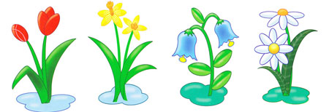

*5***. Упражнение "Посчитай" на согласование числительных с существительными.**

Один одуванчик, 2 ..., 3 ..., ...

Один подснежник, 2 ..., 3 ..., ...

Одна незабудка, 2 ..., 3 ..., ...

Одна мать-и-мачеха, 2 ..., 3 ..., ...

**7. Упражнение "Один - много" на употребление существительных в родительном падеже множественного числа.**

Одна незабудка - много незабудок.

Один ландыш - много ...

Один одуванчик - много ...

Один подснежник - много ...

Одна мать-и-мачеха - много ...

**8. Аппликация: «Весенний цветок».**

